ПОЯСНИТЕЛЬНАЯ ЗАПИСКА
к проекту постановления Кабинета Министров Чувашской Республики
«О внесении изменений в постановление Кабинета Министров
Чувашской Республики от 21 февраля 2023 г. № 109»

Изменения в постановление Кабинета Министров Чувашской Республики от 21 февраля 2023 г. № 109 «Об утверждении Порядка возмещения собственникам животных и (или) продукции животного происхождения стоимости животных и (или) продукции животного происхождения, изъятых у них для целей утилизации при ликвидации очагов особо опасных болезней животных на территории Чувашской Республики, и признании утратившими силу некоторых решений Кабинета Министров Чувашской Республики» вносятся в связи с принятием Федерального закона от 12 декабря 2023 г. № 582-ФЗ «О внесении изменений в отдельные законодательные акты Российской Федерации», постановления Правительства Российской Федерации от 27 июня 2024 г. № 871 «О внесении изменений в некоторые акты Правительства Российской Федерации», которые вступают в силу с 1 марта 2025 года (изменения носят редакционный характер).
Проект постановления не устанавливает новые и не изменяет ранее предусмотренные нормативными правовыми актами Чувашской Республики обязательные требования, связанные с осуществлением предпринимательской и иной экономической деятельности, оценка соблюдения которых осуществляется в рамках государственного контроля (надзора), привлечения к административной ответственности, предоставления лицензий и иных разрешений, аккредитации, оценки соответствия продукции, иных форм оценок и экспертиз; не устанавливает новые и не изменяет ранее предусмотренные нормативными правовыми актами Чувашской Республики обязанности и запреты для субъектов предпринимательской и инвестиционной деятельности; не устанавливает и не изменяет ответственность за нарушение нормативных правовых актов Чувашской Республики, затрагивающих вопросы осуществления предпринимательской и иной экономической деятельности, в связи с чем оценка регулирующего воздействия проекта постановления не проводится.
Принятие представленного проекта постановления Кабинета Министров Чувашской Республики не потребует выделения дополнительных финансовых средств из республиканского бюджета Чувашской Республики.

Руководитель  Государственной ветеринарной службы  Чувашской Республики | 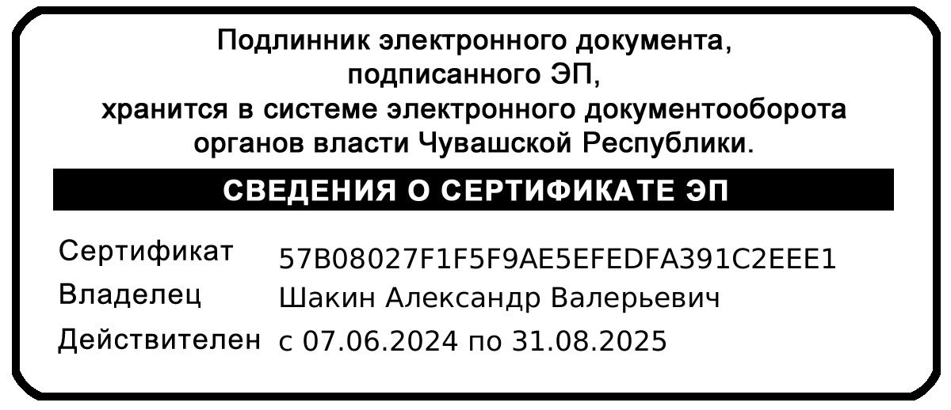 | А.В. Шакин

